Памятка
для заполнения Заявки на замену прибора учета

- Подача заявки на замену прибора учета
Для заполнения заявки необходимо зайти на сайте АО «Екатеринбургэнергосбыт» в раздел «Физические лица», раздел «Заявка на установку/замену приборов учета»:

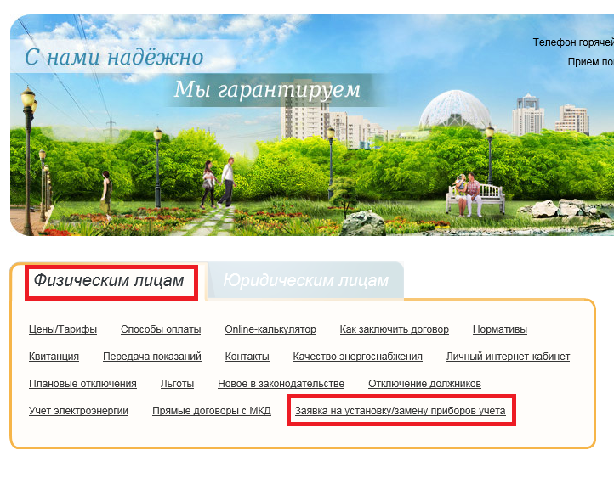
В разделе «Заявка на установку/замену приборов учета» скачиваем готовую форму заявки:

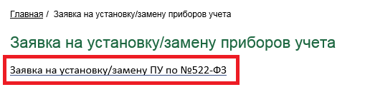
Форму заявки необходимо распечатать, заполнить и подписать.

К заявке прикладываются документы, на основании которых выполняется замена прибора учета:
- Копии документов, подтверждающих право собственности на объект, подлежащий оснащению прибором учета (свидетельство на право собственности, выписка из ЕГРП, договор социального найма).
- Документы, подтверждающие полномочия лица подписавшего заявку:
- паспорт;
- доверенность, если заявка подписана представителем собственника.
- Копии паспортов на оборудование или акт о вводе прибора учета в эксплуатацию. В случае отсутствия паспортов или актов можно приложить фото с пломбами установленными на оборудовании заводом-изготовителем, на которых четко видны символы.

Пакет документов можно передать очно в любой Центр обслуживания клиентов. Выбрать удобный адрес Центра обслуживания клиентов можно на сайте в разделе «Контакты».

Также пакет документов можно подать в электронном виде. Для этого необходимо отсканировать весь пакет документов, включая заполненную заявку на замену ПУ, и направить по одному из следующих адресов:
- isu@eens.ru – электронная почта отдела по работе с интеллектуальными системами учета;
- office@eens.ru – электронная почта АО «Екатеринбургэнергосбыт».

- Данные для заполнения заявки
  - Где посмотреть информацию по прибору учета?
Тип прибора учета указан в паспорте, заводской номер и дату производства.
При отсутствии паспорта эти данные можно определить визуально.

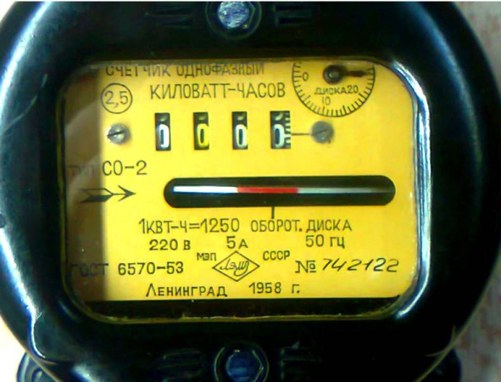

Тип, марка оборудования | Заводской номер(№) | Дата производства
СО-2 | №742122 | 1958

  - Как проверить истечение межповерочного интервала прибора учета?
Сведения о дате поверки на приборах учета выставляются оттиском на заводе-изготовителе или при повторной поверке прибора учета на пломбах.

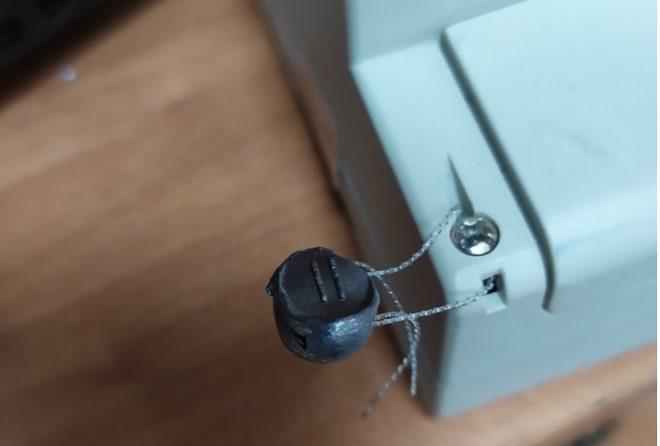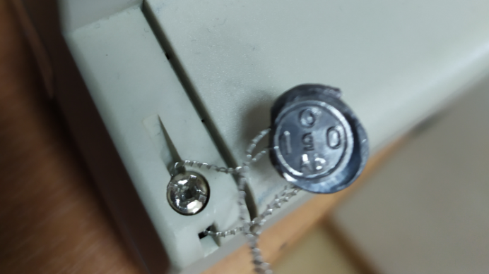

На фото выше можно прочитать оттиск с обеих сторон на пломбе прибора учета как II квартал 2010 года – это дата последней поверки.
Межповерочный интервал указывается в паспорте прибора учета.
Если с даты последней поверки прошло больше лет, чем указанный в паспорте прибора учета межповерочный интервал, прибор учета подлежит замене.

